

26 мая 2026 г. | г. Москва

Коммерческое предложение
Рулонная пленка глянец 125 мкм (ширина 457 мм / длина рулона 100 м / диаметр втулки 25 мм)
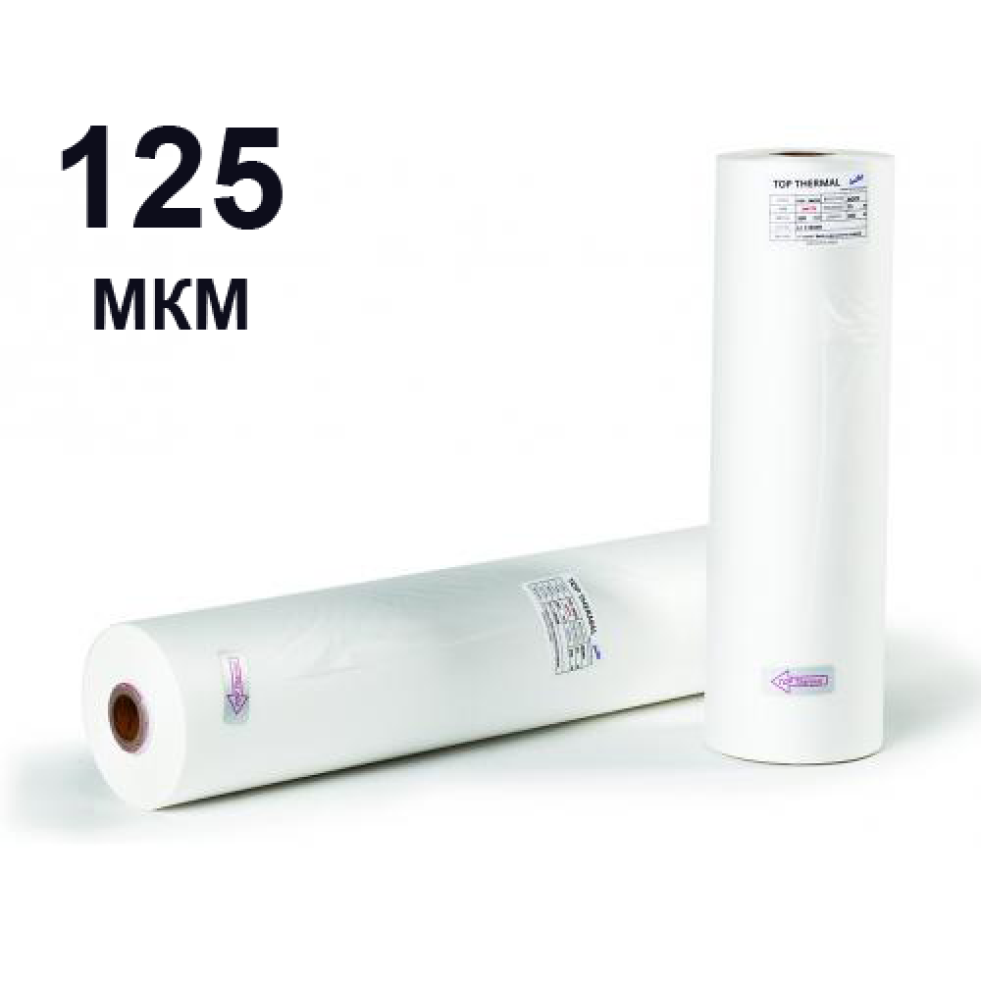 | Описание:

Параметры | Значение
Тип: | глянцевая
Ширина: | 457
Длина: | 100
Толщина, мкм: | 125
Диаметр втулки, мм: | 25

Цена: 4 301 руб. 44 коп.
Гарантия:
Сроки поставки товара:
Срок действия ценового предложения:

Генеральный директор Миронов Б.Б.

